Реальные возможности найти работу.


Однажды время, когда каждому из нас приходится, схватившись за голову принимать ответственные решения, наступает. Причем вне зависимости от возраста и статуса в обществе. К одним из безотлагательных относится вопрос о трудоустройстве. Ведь помимо того, что на работе, вне зависимости от нашего желания, мы проводим большую часть своей «взрослой» жизни, от неё, в итоге зависит наше благосостояние, способ жизни и благосостояние наших детей. И крайне важным становится для каждого выбор именно той работы, которая помимо необходимых доходов приносит удовлетворение. Ведь занятие именно любимым, интересным делом помимо приятной усталости приносит чисто моральное удовлетворение, что крайне важно для ощущения полноты и радости жизни.
Прежде всего, нужно отметить, что, несмотря на достаточное количество как государственных, так и коммерческих структур, помогающих в поиске вакансий, по-прежнему большая часть трудоспособного населения предпочитает пользоваться для поиска работы рекламными газетами. Объяснить этот факт достаточно несложно. Человек избегает необходимости стоят в значительных очередях официальных бюро по трудоустройству, или же платить значительные для безработного человека суммы частном агентствам. Причем различного рода варианты способов и времени оплаты (допустим, платите Вы с первой зарплаты), в конечном итоге так или иначе ведущих к потере средств, которые для неработающего человека очень необходимы. Ясно, что коммерческие структуры бесплатно работать не будут. Поэтому, общение с работодателем , найденным по газете или телепрограмме,
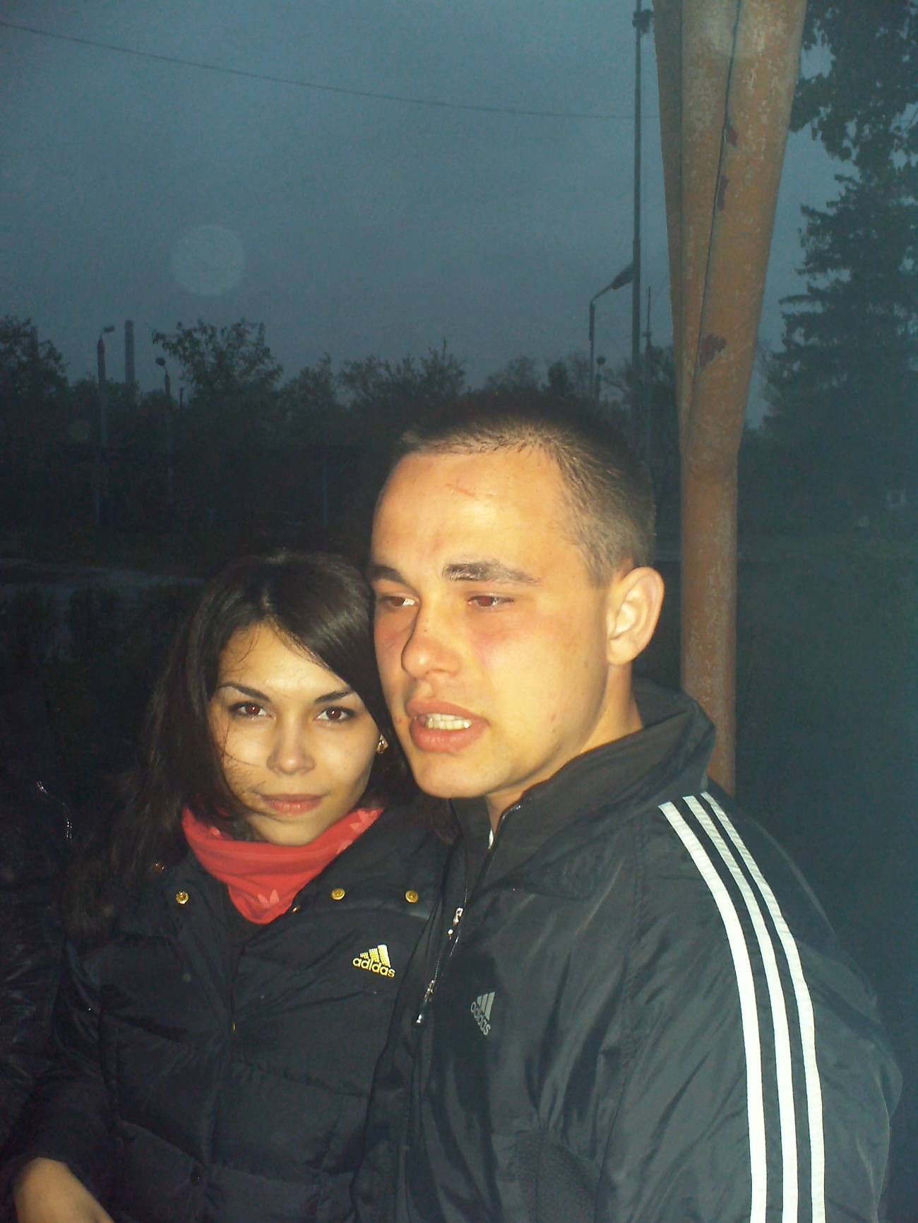
напрямую как было, так и остается наиболее популярным способом найти работу.
«Мы с женой после окончания техникума потратили больше месяца на толкотню в очередях бюро по трудоустройству индустриального района. В итоге толком по своей специальности технолога точечной сварки я ничего не нашел. Работать на рабочей точке для меня не проблема, но жаль потраченного времени и денег на учебу. То , что мне предлагали с мизерной зарплатой и минимальным двухмесячным испытательным сроком на предприятиях , которые по разговорам не всегда вовремя выплачивают зарплату, это даже не вариант. У меня молодая семья и занимающаяся на стационаре в институте жена. Так каким же образом мне их содержать? Пришлось взять газету и прозвонить по телефонам. Выбор очень большой и на следующий день я уже работал, а через неделю получил аванс!».
Рассказ теперешнего «простого» сварщика не исключение, к сожалению, из правил, а само правило. При попытке узнать, почему в государственных бюро по трудоустройству сложилась такая ситуация, хотя коммерческие структуры имеют значительно большей выбор неплохих вакансий, пришлось столкнуться с совершенно непредвиденными сложностями. В бюро по трудоустройству категорически отказываются вести разговоры на эту тему, и соглашаются лишь на комментарий инкогнито.
«Мы не занимаемся поиском предприятий и не должны этого делать. Мы предоставляем людям вакансии предприятий, присылающих нам свои запросы. И если кого-то это не устраивает, он может пройти у нас как платные, так и бесплатные курсы по переквалификации».
Не правда ли немного странно? Чувствуется, что здесь происходит какой-то теневой бизнес. В случае появления хороших вакансий их, очевидно, передают коммерческим структурам, организовав нечто вроде совместного предприятия. Однако я не называл бы это неким «краеугольным камнем». Так или иначе, трудоустроится вполне возможно, то ли с помощью той же газеты или телегазеты, регулярно выходящей на городских каналах, то ли через коммерческие агентства, чьими объявлениями пестрят страницы прессы. Гораздо более важным я считаю появление определенных тенденций, которые при дальнейшем их развитии приведут к серьезнейшим последствиям, и не только для экономики регионов, но и стран в целом.
Уменьшение общих показателей квалифицированности работоспособного населения.

Ни для кого уже не секрет, что профессионализм нынешних выпускников средних и высших учебных заведений оставляет желать лучшего. Введение оплаты за обучение не только не улучшило уровень подготовки специалистов (бакалавров, магистров), но и привело к усилению «товаро-денежных» отношений в ВУЗах. Для того, чтобы получить достаточное количество баллов на экзаменах, а в конечном результате и диплома, сейчас просто необходимо иметь в портмоне определенную сумму денег.
«Просто поразительно, что люди платят серьезные деньги и совершенно не хотят заниматься. Они предпочитают платить дополнительно разным «фирмочкам» и одиночкам за выполнение заданий или курсовых проектов. Сейчас уже почти не встретишь людей в библиотеках или читальных залах. Ребята с большей охотой гуляют вместо этого по паркам с пивом в руке. О качестве знаний на экзаменах лучше и не говорить. Если раньше было исключением нахождение в группах слабеньких студентов, то теперь наоборот появление мыслящего и желающего совершенствоваться студента встречаешь, чуть ли не аплодисментами. Да и сами критерии «слабых» и «сильных» претерпели значительные изменения. Просто непонятно, как они рассчитывают жить в будущем при таком отношении к труду».
Горькая правда в словах доцента строительной академии говорит о плачевных перспективах нашего ближайшего будущего. Вдобавок очень многие специалисты «старой» закалки сейчас вынуждены себе искать работу не по специальности, а по оплате.
Изменение приоритетов престижности профессий.
Если еще в 90-е года весьма престижной считалась профессия инженера, а говорить о том, что ты работаешь слесарем или токарем высокого разряда можно было говорить чуть ли не с гордостью, то теперь рабочая или инженерно-техническая квалификация не приносит ни ожидаемых средств, ни высокого статуса в обществе. Самой, пожалуй, престижной в нашем обществе становится «профессия» бизнесмена, хотя по сути своей это отнюдь не профессия. Это умение «делать деньги». Причем подавляющее большинство успешных бизнесменов делают их «из воздуха». То есть ничего не производя, они просто перераспределяют блага, созданные теми же рабочими и инженерами, в свою пользу. Произошло некая подмена понятий, и теперь если ты бизнесмен, неважно занимаешься ли платными туалетами или продвигаешь новые технологии, то это стало говорить об определенном статусе в обществе. Это довольно страшно. Подрастающая молодежь уже не стремится к приобретению настоящих профессий, а больше пытается найти «свою нишу» в сфере бизнеса. Хотя появление ряда новых профессий - программистов, менеджеров, связанных с новыми технологиями специальностей – засчет востребованности и относительной новизны заставляет многих задуматься о их перспективности и доходности. Но получить подобное образование тяжело. В Украине, например, из бесчисленного ряда различных курсов, пожалуй, лидером остается пока компьютерная академия «Шаг», где помимо серьезной подготовки можно получить и гарантии последующего трудоустройства. Причем важным является факт приема не по возрастному цензу, а по наличию необходимого уровня знаний и навыков.

«Честно говоря, четыре года назад, попав в автомобильную аварию, я не думал, что смогу найти себе достаточно интересное занятие, которое помимо всего приносило бы ещё и деньги. Костыли и возраст, знаете ли, это не шутка. Но спасибо сыну – отвез меня в «Шаг» и хотя сразу меня не взяли из-за пользовательского уровня подготовки, но отнеслись с пониманием. Помогли литературой, и через месяц я уже был полноправным студентом. Работы конечно много. Но мне не привыкать. Был бы толк. Очень хорошо, что есть заочная форма обучения. Деньги за обучение, конечно, серьезные, но оно того стоит. Теперь занимаюсь веб-дизайном. Клиентов валом. А главное снова живу полноценной жизнью. А возраст это чепуха».
И в самом деле, человек выглядит вполне счастливым. А вместе с ним рада и его семья. Правда о своих доходах («не дай бог сглазят») говорить он не захотел, но видно было, что человек в чьей-либо помощи отнюдь не нуждается.
Подавляющее преобладание сферы услуг.
Любой мегаполис не избежал своей участи в этом вопросе. Наряду с перспективными новыми профессиями наиболее востребованными остаются различные специальности сферы услуг. Строительные специальности, торговые работники, бармены, официанты, повара, гувернантки и нянечки – это далеко не полный список профессий, обладая которыми можно гарантированно заработать себе на «кусок хлеба». Это характерно для всех больших городов. Очень высокий спрос на эти профессии дает возможность начать прямо «с нуля». Прямо на предприятии (фирме, кампании) обучат, не прерывая работы, а при хорошем отношении к делу помогут усовершенствовать свою квалификацию в учебных заведениях. Это очень удобно, но для достижения определенных успехов нужно много и упорно трудиться (как и в любой другой профессии). Но очень высокий уровень жизни в городе вынуждает многих очень квалифицированных производственников и ученых круто менять свою специализацию. И когда встречаешь умницу-ученого, не востребованного в городе и продающего какой-либо товар на рынке, то на глаза невольно наворачиваются слезы.
Работа по «серым» схемам.
Несовершенство законодательства на территории постсоветского пространства привело к тому, что работать легально, платя положенные налоги, могут только достаточно крупные предприятия. А весь мелкий бизнес и большинства среднего предпочитают работу по «серым схемам», когда официально устраивается на работу лишь маленькая часть сотрудников, а остальные получают деньги за труд полулегально – в «конвертах». Получается некий парадокс. Фирма хочет дать Вам работу, но только негласную. А иначе ей самой придется работать лишь на отчисления в государственную казну. Подобные проблемы можно решить только на государственном уровне, но до сих пор результатов попыток вывести большую часть бизнеса из тени нет. Да и вряд ли будут в ближайшем будущем. И вот это создает серьезные трудности при устройстве на работу. Не оформившись Вы не будете делать отчисления в пенсионный фонд, не заработаете трудовой стаж и, как следствие не получите пособия в преклонные годы. Каждый здесь принимает лично свое субъективное решение. Молодежь, в основном надеется на то, что проблема решится сама собой позже. Более умудренные жизненным опытом старики и рады бы устроиться на официальную работу, но заработки, которые платят в «белом» бизнесе или достаточно низкие, или нерегулярные. А там, где проблем нет большие очереди на трудоустройство. Это реалии нашей сегодняшней жизни и уйти от них мы пока не можем.
Но все это проблемы будущего. Главное помнить основные слагаемые любого успеха – УПОРСТВО и ТРУДОЛЮБИЕ. Удачи!

